TISKOVÁ ZPRÁVA

Praha 2. 10. 2019

Detail jako svědek doby. Kouzlo náhodných detailů v dokumentační fotografii uměleckých děl ukáže nová výstava ve Window Gallery

Ústav dějin umění Akademie věd ČR (ÚDU AV ČR) dnes otevírá výstavu fotografií ve Window Gallery, netradiční galerii v oknech knihovny ústavu. Výstava představí dokumentační fotografie ze 70. až 90. let 20. století ze sbírky ústavu, které díky dobovým detailům vystupují z bezčasí a vypovídají o době, kterou nechtěně reprezentují.

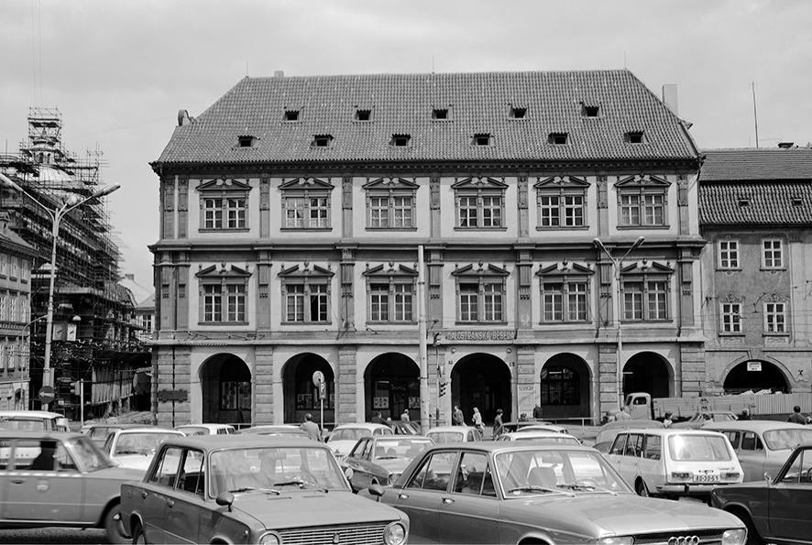
Obr. 1 Malostranská radnice, Praha Foto: Prokop Paul, 1990
Přestože fotografie už dávno ztratila status zcela objektivního zobrazujícího média, bývá tak stále vnímána, a to zejména v její vědecké poloze, jakou je i dokumentace architektury a památek. Úkolem dokumentačního fotografa uměleckých děl je maximálně eliminovat „parazitní“ prvky, které se do fotografie vkrádají a které zachycovaný objekt z hledaného neutrálního bezčasí „rušivě“ vtahují zpět do naší reality. V rozporu se záměrem fotografa však snímky často obsahují opomenuté či neodstranitelné detaily, které mohou prudce zaútočit na naše vnímání a učinit fotografii vícevýznamovou.

„Vícevýznamovost fotografií se týká i dokumentačních snímků. Vyplývá často z nemožnosti mít toto médium zcela pod kontrolou. Nebo mít pod kontrolou dobu, která vytváří rámec jak fotografii, tak i fotografovi,“ říká autor výstavy Martin Pavlis z ÚDU AV ČR.

Fotografie vznikaly z různých důvodů, nejčastěji na přímou objednávku jako obrazový doprovod vědeckého textu. Autory vystavených fotografií, až na tři výjimky, jsou fotografové v minulosti zaměstnaní v Ústavu dějin umění AV ČR Prokop Paul, Jiří Hampl, František Krejčí a v ústavu stále působící Zdeněk Matyásko.

Výstava se koná od 3. října 2019 do 2. února 2020 a je součástí Fotograf Festivalu.
Název výstavy: Detail jako svědek doby. Minulost v dokumentační fotografii 70. – 90. let 20. století
Místo konání: Window Gallery ÚDU AV ČR (Husova 4, Praha 1)
Termín: 3. 10. 2019 – 2. 2. 2020, otevřeno 24 hodin denně
Vernisáž: 2. 10. 2019 v 18 hodin ve dvoře ÚDU AV ČR (vstup z ulice Na Perštýně)
Kurátor: Martin Pavlis
Vstupné: zdarma

Ústav dějin umění Akademie věd České republiky, v. v. i.
Ústav dějin umění je součástí Akademie věd ČR od jejího vzniku v roce 1953. Jeho vědečtí pracovníci se zaměřují na výzkum v oblasti dějin a teorie výtvarného umění a architektury a na uměleckohistorickou topografii. Podílejí se na domácích i zahraničních výzkumných projektech, jsou kurátory výstav i autory knih o umění a statí publikovaných v domácích i zahraničních vědeckých časopisech a sbornících. Působí jako pedagogové na vysokých školách a přednášejí doma i v zahraničí. Pozornost věnují také problematice ochrany kulturního dědictví. Mezi nejvýznamnější projekty patří několikasvazkové Dějiny českého výtvarného umění a soupisy Uměleckých památek Čech, Moravy, Slezska a Prahy. Od svého vzniku vydává Ústav dějin umění také mezinárodně respektovaný oborový časopis Umění/Art. Ústav má též vlastní nakladatelství Artefactum. Od roku 2019 se rozšířil o nové oddělení muzikologie. Ve výlohách knihovny ústavu (Window Gallery) se konají pravidelné výstavy.

Kontakt pro média:

MgA. Barbara Líznerová (Gajewská)
M 607 630 453
E gajewska@udu.cas.cz
www.udu.cas.cz
www.facebook.com/UDU.AVCR/

